

UNIDAD II: ¿QUÉ IMPLICÓ EL PROCESO DE EXPANSIÓN EUROPEA EN AMÉRICA?

Expansión y exploración del continente Americano (22 al 26 de Junio)
Objetivo: Conocer la diferencia entre los conceptos de expansión y exploración a modo de identificar su incidencia en el proceso de descubrimiento y conquista de América.

Expansión: “Expansión”, del latín expansĭo, es la acción y efecto de extenderse o dilatarse (esparcir, desparramar, desenvolver, desplegar, dar mayor amplitud o hacer que algo ocupe más espacio). La expansión puede tratarse del crecimiento territorial de una nación o un imperio a partir de la conquista y anexión de nuevas tierras.

Exploración: La exploración geográfica es la actividad que consiste en viajar hacia nuevos territorios o espacios desconocidos, con el propósito esencial de descubrir su configuración geográfica; aunque además del aumento del conocimiento haya siempre algún interés en realizarla por distintos motivos, desde los estratégicos y militares hasta los económicos, ideológicos o religiosos (misioneros), incluyendo actividades de ocio en que la exploración produce más bien un descubrimiento para el que la realiza, que puede no serlo en realidad.
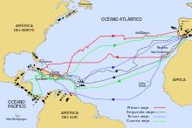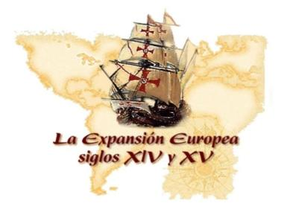

Sugerencias de apoyo al contenido:

Texto escolar páginas: 61-62-63
Videos: https://www.youtube.com/watch?v=nqaQikbY0nU
https://www.youtube.com/watch?v=FdizSgFEuR8
https://www.youtube.com/watch?v=VNvQjtdqu24
https://www.youtube.com/watch?v=VqGclhmOGTY
Páginas de Internet:
https://www.portaleducativo.net/quinto-basico/713/Expansion-Europea-siglo-XV
https://www.elhistoriador.com.ar/porque-se-produjo-la-expansion-europea/
https://www.artehistoria.com/es/contexto/expansi%C3%B3n-europea-en-el-siglo-xvi

Actividad:
Con la ayuda de tu texto escolar, página 66-67, responde las siguientes preguntas:
1.-Considerando la línea de tiempo: ¿qué entienden por expansión y por exploración?, ¿creen que se pueden relacionar con los mapas de estas páginas?, ¿por qué?

2. -¿Qué elementos de los mapamundis les llaman la atención?, ¿por qué?

3. -¿Qué diferencias reconocen entre ambos mapas?, ¿qué semejanzas y diferencias tienen los mapamundis actuales con los presentados en estas páginas?

Recuerda enviarme tus dudas a: Nayareth.cabezas@laprovidenciarecoleta.cl , esta tarea no es necesario que la envíes.
Te sugiero ver los videos y páginas para que puedas entender el contexto de la expansión europea.

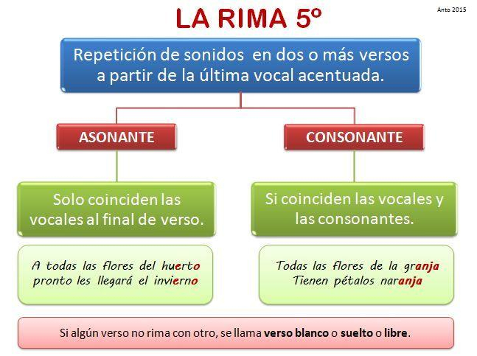
El propósito de esta unidad es que comprendas que el proceso de expansión europea tuvo importantes consecuencias para Europa y América y que reflexiones sobre la historia de tu sociedad para establecer lazos de pertenencia con ella

